临淄区住房和城乡建设局
2021年政府信息公开工作年度报告

本报告按照《国务院办公厅政府信息与政务公开办公室关于印发<中华人民共和国政府信息公开工作年度报告格式>的通知》(国办公开办函〔2021〕30号)和《中华人民共和国政府信息公开条例》要求编制，全文包括总体情况、主动公开政府信息情况、收到和处理政府信息公开申请情况、政府信息公开行政复议及行政诉讼情况、政府信息公开工作存在的主要问题及改进情况、其他需要报告的事项。本年度报告中所列数据统计期限从2021年1月1日到12月31日止。
一、总体情况
按照国务院办公厅和省、市、区政府有关要求，2021年，临淄区住建局深入贯彻《中华人民共和国政府信息公开条例》，进一步加强组织领导，明确责任分工，细化分解任务，加大督导力度，不断推进组织建设、平台建设、制度建设，信息公开工作的积极性、主动性不断提高，信息公开的广度和深度不断增强，工作透明度进一步提高，有效地保障了公民知情权，促进了政府公信力提升。
（一）主动公开信息情况。截止2021年12月31日，在政府网站共发布各类信息227条。主要公开内容为：机构设置及职能、建设系统相关政策法规、财务信息、规划计划、建筑行业、房地产行业、物业行业、燃气热力行业相关信息、重点项目、住房保障、农村危房改造、老旧小区改造等。
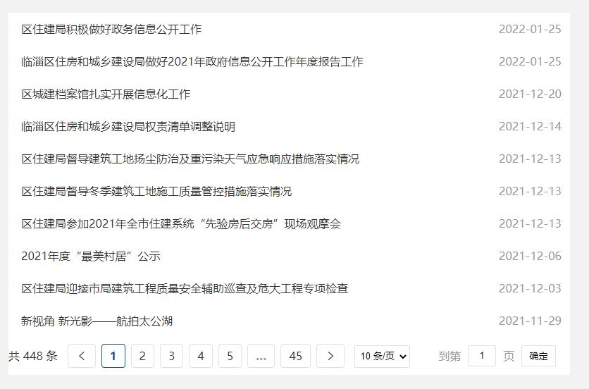
（二）依申请公开工作情况。2021年共收到依申请公开12件，已全部按照规定答复。
（三）政府信息管理情况。按照各级信息公开办要求，制定了我局《政务公开事项标准目录》、《主动公开基本目录》，对信息公开的内容进行明确要求。对各科室信息管理员进行统一培训，确保上传信息的格式和质量。
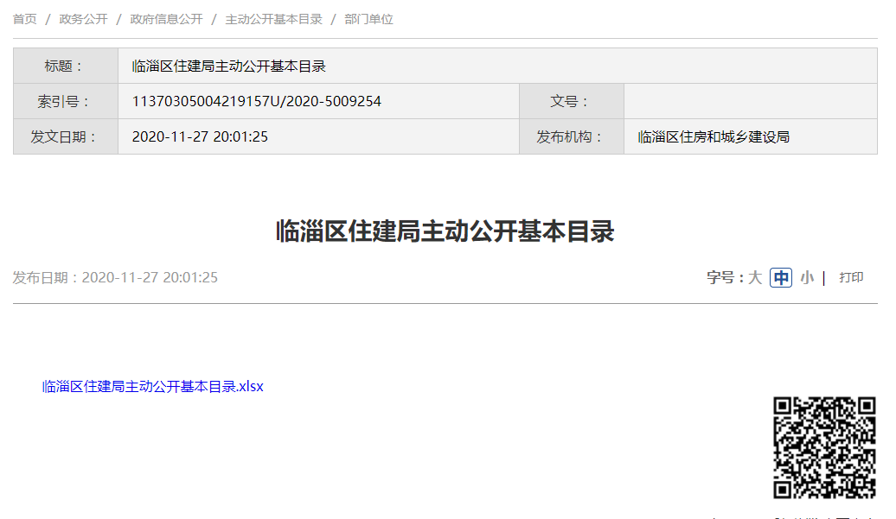
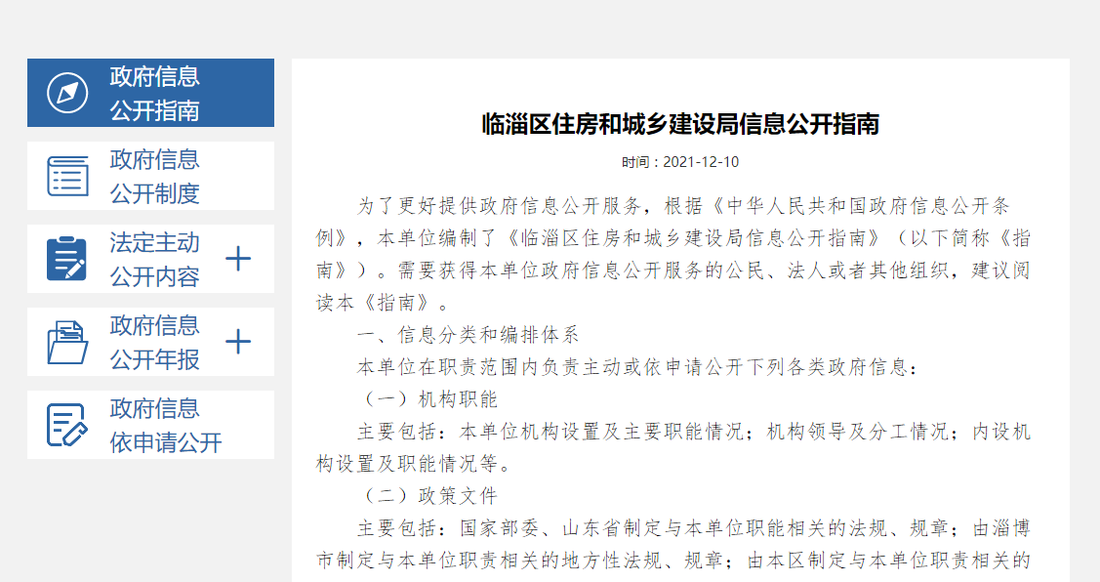
- 政府信息公开平台建设情况。依托“融公开”平台，在临淄区政府网站设立临淄区住房和城乡建设局政府信息公开专栏。将我局信息公开工作任务分解到各科室，各科室均确定一名人员，负责信息的上传、维护，确保各类信息及时准确的公开。
（五）政府信息公开监督保障情况。由局办公室负责审核各科室上传信息的质量和格式，单并严格执行政务公开保密审查制度。在各科室年底考核中，纳入政府信息公开工作，根据考核情况对各相关科室进行加减分。
二、主动公开政府信息情况
第二十条 第 （一） 项
信息内容 | 本年制发件数 | 本年废止件数 | 现行有效件数
规章 | 0 | 0 | 0
行政规范性文件 | 0 | 0 | 0
第二十条 第 （五） 项
信息内容 | 本年处理决定数量
行政许可 | 70
第二十条 第 （六） 项
信息内容 | 本年处理决定数量
行政处罚 | 53
行政强制 | 0
第二十条 第 （八） 项
信息内容 | 本年收费金额 （单位 ：万元）
行政事业性收费 | 0

三、收到和处理政府信息公开申请情况
（本列数据的勾稽关系为：第一项加第二项之和，等于第三项加第四项之和） |  |  | 申请人情况
 |  |  | 自然人 | 法人或其他组织 |  |  |  |  | 总计
 |  |  |  | 商业企业 | 科研机构 | 社会公益组织 | 法律服务机构 | 其他
一、本年新收政府信息公开申请数量 |  |  | 12 | 0 | 0 | 0 | 0 | 0 | 12
二、上年结转政府信息公开申请数量 |  |  | 0 | 0 | 0 | 0 | 0 | 0 | 0
三、本年度办理结果 | （一）予以公开 |  | 12 | 0 | 0 | 0 | 0 | 0 | 12
 | （二）部分公开（区分处理的，只计这一情形，不计其他情形） |  | 0 | 0 | 0 | 0 | 0 | 0 | 0
 | （三）不予公开 | 1．属于国家秘密 | 0 | 0 | 0 | 0 | 0 | 0 | 0
 |  | 2．其他法律行政法规禁止公开 | 0 | 0 | 0 | 0 | 0 | 0 | 0
 |  | 3．危及“三安全一稳定” | 0 | 0 | 0 | 0 | 0 | 0 | 0
 |  | 4．保护第三方合法权益 | 0 | 0 | 0 | 0 | 0 | 0 | 0
 |  | 5．属于三类内部事务信息 | 0 | 0 | 0 | 0 | 0 | 0 | 0
 |  | 6．属于四类过程性信息 | 0 | 0 | 0 | 0 | 0 | 0 | 0
 |  | 7．属于行政执法案卷 | 0 | 0 | 0 | 0 | 0 | 0 | 0
 |  | 8．属于行政查询事项 | 0 | 0 | 0 | 0 | 0 | 0 | 0
 | （四）无法提供 | 1．本机关不掌握相关政府信息 | 0 | 0 | 0 | 0 | 0 | 0 | 0
 |  | 2．没有现成信息需要另行制作 | 0 | 0 | 0 | 0 | 0 | 0 | 0
 |  | 3．补正后申请内容仍不明确 | 0 | 0 | 0 | 0 | 0 | 0 | 0
 | （五）不予处理 | 1．信访举报投诉类申请 | 0 | 0 | 0 | 0 | 0 | 0 | 0
 |  | 2．重复申请 | 0 | 0 | 0 | 0 | 0 | 0 | 0
 |  | 3．要求提供公开出版物 | 0 | 0 | 0 | 0 | 0 | 0 | 0
 |  | 4．无正当理由大量反复申请 | 0 | 0 | 0 | 0 | 0 | 0 | 0
 |  | 5．要求行政机关确认或重新出具已获取信息 | 0 | 0 | 0 | 0 | 0 | 0 | 0
 | （六）其他处理 | 1.申请人无正当理由逾期不补正、行政机关不再处理其政府信息公开申请 | 0 | 0 | 0 | 0 | 0 | 0 | 0
 |  | 2.申请人逾期未按收费通知 要求缴纳费用、行政机关不再处理其政府信息公开申请 | 0 | 0 | 0 | 0 | 0 | 0 | 0
 |  | 3.其他 | 0 | 0 | 0 | 0 | 0 | 0 | 0
 | （七）总计 |  | 12 | 0 | 0 | 0 | 0 | 0 | 12
四、结转下年度继续办理 |  |  | 0 | 0 | 0 | 0 | 0 | 0 | 0

四、政府信息公开行政复议、行政诉讼情况
行政复议 |  |  |  |  | 行政诉讼
结果维持 | 结果纠正 | 其他结果 | 尚未审结 | 总计 | 未经复议直接起诉 |  |  |  |  | 复议后起诉
 |  |  |  |  | 结果维持 | 结果纠正 | 其他结果 | 尚未审结 | 总计 | 结果维持 | 结果纠正 | 其他结果 | 尚未审结 | 总计
0 | 1 | 0 | 0 | 1 | 0 | 5 | 0 | 0 | 5 | 0 | 0 | 0 | 0 | 0
五、存在的主要问题及改进情况
我局政府信息公开工作存在一些问题：一是部分栏目内容不够丰富；二是信息更新还不够及时高效；三是推动政务公开和政府信息公开的力度不够；四是公开内容不具体，重点不突出；五是公开形式的便民性不足、覆盖面不广；六是信息发布的积极性和主动性不够等。
结合以上不足，我局将采取以下措施完善信息公开工作：一是提高认识，加强领导。进一步提高对政务公开和信息公开工作重要性的认识，将政务信息公开工作纳入全局总体工作，一并抓好、落实好。二是规范形式，注重实效。依照国家法规和政策，建立科学合理、行之有效、具体明确、易于运行操作的运行体系，全面规范政务公开工作，深入实际，办实事、重实效。三是做好宣教，优化能力。要进一步加强干部队伍的思想政治教育和业务知识培训，不断提高干部队伍的思想政治素质和业务能力水平，确保政务公开工作顺利开展。
六、其他需要报告的事项
（一）收取信息处理费情况。本年度未有收取信息处理费情况。
（二）人大代表建议和政协提案办理结果情况。本年度办理结果公开42条，其中，人大代表建议答复12条，政协委员提案答复30条。
（三）年度工作要点落实情况。 一是快速推进“五区十七路”，加快启动城南、西北、东北、东部片区及齐鲁化工区5个片区17条道路改造工作。二是推进提升中心城区品质，把“绣花功夫”嵌入城市建设过程，不断改善人居环境，整体提升城市功能品质和发展活力。三是推进棚户区改造突破。启动稷下街道东孙村、辛店街道铁路小区和水资源家属院3个棚户区改造项目。四是推进老旧小区改造突破。投资1.74亿元完成闻韶东部片区、裕丰花园片区、南二路片区、教师生活小区4个老旧小区改造，涉及4852户。五是推进人才公寓建设工作。以自建、购买等方式落实人才公寓1100套，做好房源分配工作。

